Отчет по лабораторной работе No.2

Дисциплины: Архитектура компьютера

Нджову Нелиа

Содержание

# 1 Цель работы

Целью работы является изучить идеологию и применение средств контроля версий. При-обрести практические навыки по работе с системой git.

# 2 Задание

1. Настройка GitHub.
2. Базовая настройка Git.
3. Создание SSH-ключа.
4. Создание рабочего пространства и репозитория курса на основе шаблона.
5. Создание репозитория курса на основе шаблона.
6. Настройка каталога курса.
7. Выполнение заданий для самостоятельной работы.

# 3 Выполнение лабораторной работы

1. Настройка GitHub. Я создам учетную запись на сайте GitHub(рис 1).

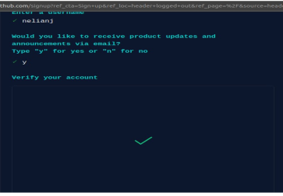

рис 1

2.Базовая настройка Git. Я открою терминал и я использую предварительную конфигурацию git,запущу команду git config –global user.name “” и команду git config –global user.email “[work@mail](mailto:work@mail)”, четко указав свое имя пользователя и адрес электронной почты пользователя(рис 2).

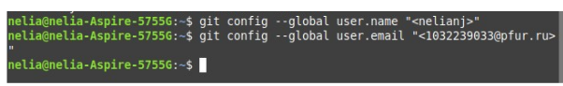

рис 2

Я настрою utf-8 в выводе сообщений git для корректного отображения символов(рис 3).

рис 3

рис 3

Я назову начальную ветку ‘master’(рис 4).

рис 4

рис 4

Я задаю параметр autocrlf со значением input,Задаю параметр autocrlf со значением input(рис 5).

рис 5

рис 5

Я задаю параметр safecrlf со значением warn, так Git будет проверять преобразование на обратимость (рис 6).

рис 6

рис 6

3.Создание SSH-ключа. Чтобы впоследствии идентифицировать пользователя в репозитории, я сгенерирую ряд ключей с помощью команд;ssh-keygen -C “Имя Фамилия, work@email”, указывая имя владельцаи электронную почту владельца (рис 7).

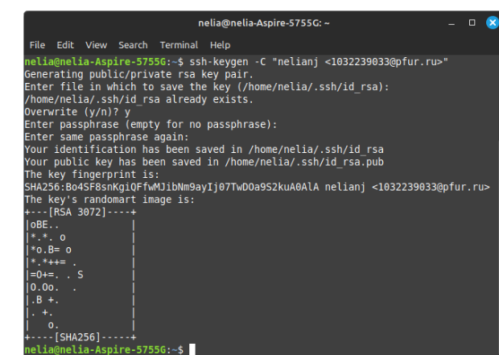

рис 7

Xclip — это утилита, которая позволяет копировать любой текст через терминал. Для его установки я буду использовать команду apt-get install с ключом -y(рис 8).

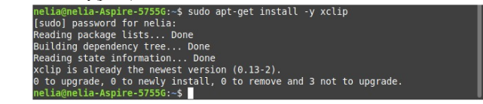

рис 8

Я скопирую ключ из каталога, в котором он был сохранен, с помощью xclip(рис 9).

рис 9

рис 9

Теперь я открою свою учетную запись github и перейду в свой профиль, там я выберу ключи “SSH и GPG” и выберу “New SSH key”(рис 10).

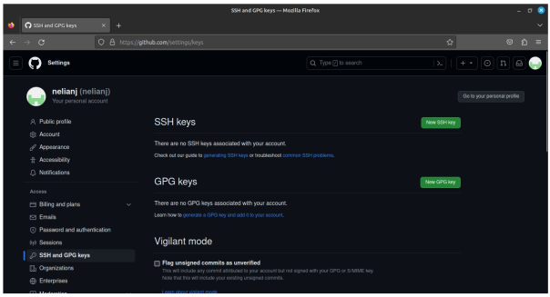

рис 10

Вставляю скопированный ключ в поле “Key”. В поле Title указываю имя для ключа. Нажимаю “Add SSH-key”, чтобы завершить добавление ключа(рис 11).

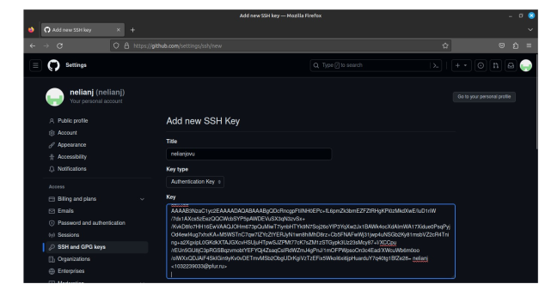

рис 11

4.Создание рабочего пространства и репозитория курса на основе шаблона. Я Создаю директорию, рабочее пространство, с помощью утилиты mkdir.С помощью ключу -p создаю все директории после домашней ~/work/study/2023-2024/“Архитектура компьютера” рекурсивно.Я проверяю с помощью ls, файлы действительно ли были созданы (рис 12).

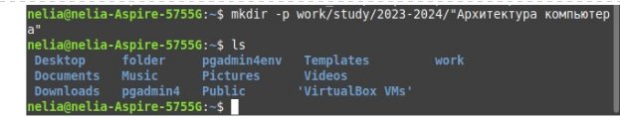

рис 12

5.Создание репозитория курса на основе шаблона. В браузере перехожу на страницу репозитория с шаблоном курса по адресу https://github.com/yamadharma/course-directory-student-template.Далее выбираю «Use this template», чтобы использовать этот шаблон для своего репозитория(рис 13).

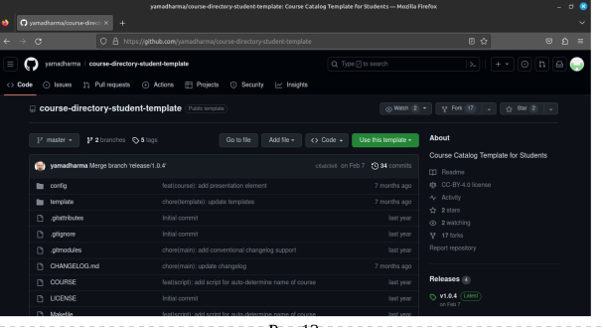

рис 13

В открывшемся окне задаю имя репозитория (Repository name):study_2023–2024_arh-pc и создаю репозиторий, нажимаю на кнопку «Create repository from template»(рис 14).

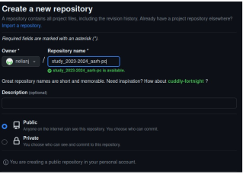

рис 14

Репозиторий создан(рис 15).

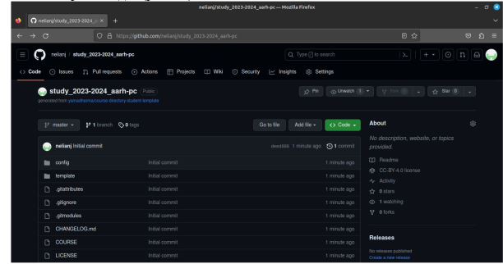

рис 15

Через терминал перехожу в созданный каталог курса с помощью утилиты cd(рис 16).

рис 16

рис 16

Я клонирую созданный репозиторий с помощью команды git clone –recursive git@github.com:/study_2023-2024_arh-pc.git arch-pc (рис 17).

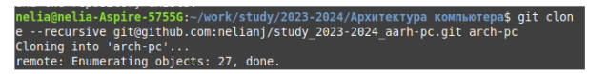

рис 17

Я открою созданный мной репозиторий и скопирую ссылку для клонирования, которую я найду в ‘code’ опции, нажав ‘SSH’(рис 18).

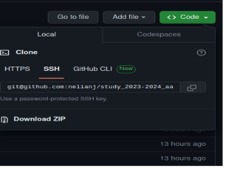

рис 18

6.Настройка каталога курса Я перехожу в каталог arch-pc, используя команду cd(рис 19).

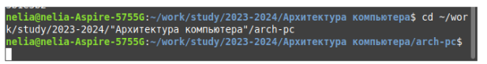

рис 19

Я удаляю лишние файлы с помощью команду rm(рис 20).

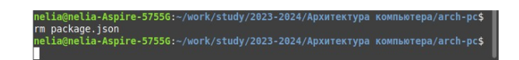

рис 20

Я создаю необходимые каталоги (рис 21).

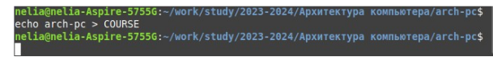

рис 21

Я отправлю созданные мной каталоги из локального репозитория на сервер: я сделаю это с помощью git add, затем прокомментирую и сохраню изменения на сервере, например добавление курса, с помощью git commit(рис 22). Я отправляю все на сервер с помощью git push(рис 23).

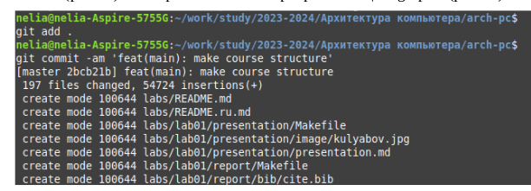

рис 22

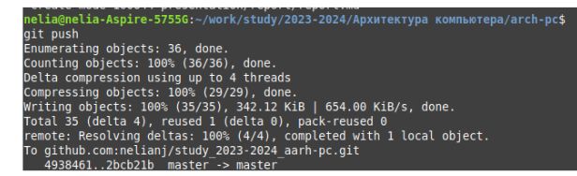

рис 23

Я проверяю правильность выполнения работы сначала на самом сайте GitHub(рис 24).

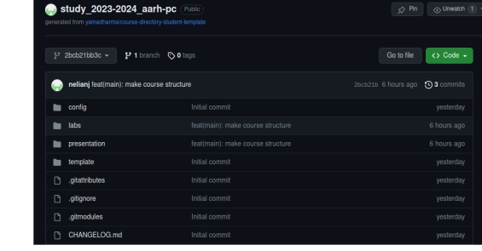

рис 24

7.Выполнение заданий для самостоятельной работы. 1.Я перехожу в директорию labs/lab03/report с помощью команду cd.Создаю каталоге файл для отчета по третьей лабораторной работе с помощью команду touch(рис 25).

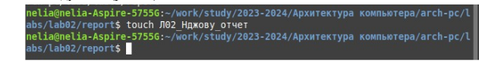

рис 25

Я открою в нем текстовый процессор, открою созданный мной файл и поработаю над отчетом(рис 26).

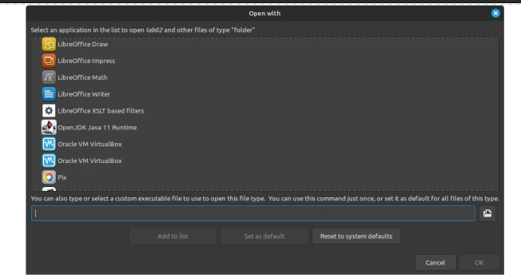

рис 26

2.Я перейду из подкаталога lab03/report в lab01/report с помощью команды cd ..(рис 27).

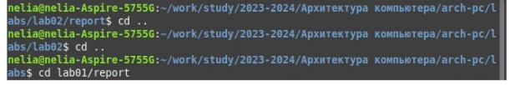

рис 27

А затем скопирую свой первый лабораторный отчет в подкаталог lab01/report (рис 28).

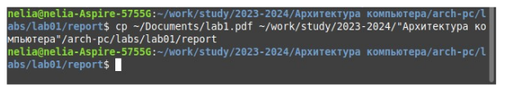

рис 28

Я сделаю то же самое для лаборатории 2(рис 29) и (рис 30).

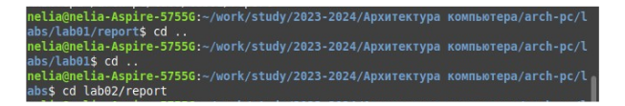

рис 29

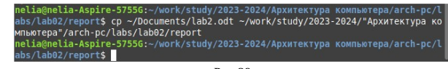

рис 30

3.. Я добавляю с помощью команды git add в коммит созданные файлы(рис 31).

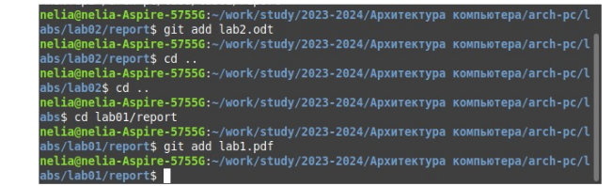

рис 31

Я сохраню изменения на сервере командой git commit -m «…», пояснив,что файлы я добавил(рис 32).

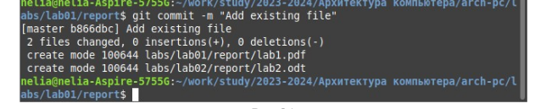

рис 32

Я отправляю в центральный репозиторий сохраненные изменения командой git push -f origin master(рис 33).

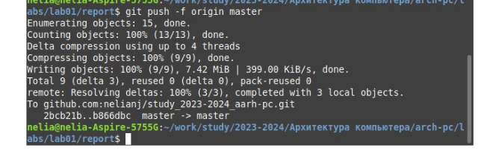

рис 33

Я подтверждаю правильность выполнения задач, проверив свою учетную запись на github(рис 34).

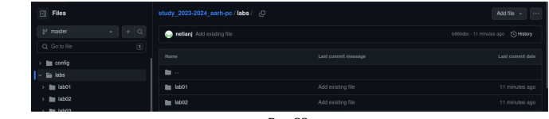

рис 34

Я также проверю, добавились ли файлы с отчетами.

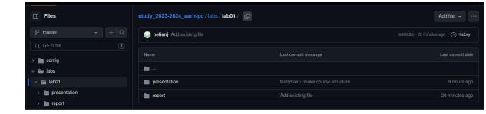

рис 35

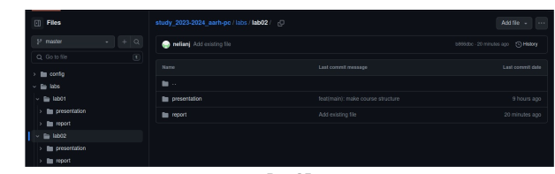

рис 36

# 4 Выводы

При выполнении данной лабораторной работы я изучила идеологию и применение средств контроля версий, а также приобрела практические навыки по работе с системой git.

# Список литературы

Архитектура ЭВМ glebradchenko Git - gitattributes Документация